山东省常英建筑工程有限公司
“4·17”一人死亡事件调查报告

2022年4月17日上午9时10分左右，山东省常英建筑工程有限公司1名作业人员（隋某某）在天津博迈科海洋工程有限公司五期场地4P-2模块内被发现，隋某某身着工作服，被五点式安全带悬挂，脚部距离隋某某作业平台的下方平台高度约0.25米。作业平台与下方平台高度约1.1米。上午9时45分该人员被救出，经120工作人员现场确认已死亡。
事件发生后，依据《中华人民共和国安全生产法》、《生产安全事故报告和调查处理条例》等有关法律法规，经保税区党委、管委会批准，成立了由保税区应急局、科工局、人社局、总工会、滨海新区公安局等部门组成的事故调查组，开展事故调查工作。
事故调查组按照“四不放过”和“科学严谨、依法依规、实事求是、注重实效”的原则，通过现场勘察、调查取证、综合分析，查明了事件发生的经过和原因，认定该起事件不属于生产安全事故。现将有关情况报告如下：

一、基本情况

（一）涉及单位情况

1.山东省常英建筑工程有限公司（以下简称常英公司）
常英公司，统一社会信用代码：91370104MA3M91CU6Y。法人，王琴；注册地址：山东省济南市槐荫区刘长山路绿地欢颂1-2701。主要从事建设工程施工；建设工程设计；施工专业作业；建筑物拆除作业（爆破作业除外）；建筑劳务分包；建设工程监理；住宅室内装饰装修；劳务派遣服务；建筑智能化系统设计等。

2.天津博迈科海洋工程有限公司（以下简称博迈科公司）
博迈科公司，统一社会信用代码：91120116690677245U；法人，彭文成；注册地址：天津市滨海新区临港经济区渤海二十七路53号。主要从事海洋工程装备制造；海洋工程平台装备制造；海洋工程设计和模块设计制造服务；石油钻采专用设备制造；深海石油钻探设备制造；专用设备制造（不含许可类专业设备制造）；技术服务、技术开发、技术咨询、技术交流、技术转让、技术推广；新能源原动设备制造；普通机械设备安装服务；专用设备修理等。事件现场日常管理由模块经理负责。

（二）业务承发包情况
常英公司为博迈科公司长期合作的分包商。2021年2月22日博迈科公司和常英公司签订了《安全环保协议》，约定了双方的安全管理职责。博迈科公司和常英公司于2021年4月2日签订《MV33Topside项目结构专业分包合同》（合同编号：TBJN0157-ZYJG-21S424901）。常英公司根据合同要求主要负责水平片及附属件的预制、安装合拢、结构及附属件的组对、焊接、清磨等工作。

（三）事发模块情况
事件发生的4P2模块是负责脱硫工艺的在建模块，属于MV33-FPSO（海上浮式生产储油轮）建造项目的一部分，该项目完成后将部署在巴西布基亚斯油田，供巴西国家石油公司使用。4P2模块位于博迈科建造场地南侧，模块共5层，事发时主体设备已安装完毕，正在进行内部附件与结构安装固定。该模块南北长29 米，东西长28米，高28米，每层有多个临时搭建高度不一的脚手架平台，受设备、管道等外形和搭设影响，各层脚手架平台高度、搭设面积和预留空间不均匀分布，且为配合不同阶段的施工作业，各层脚手架会不定期拆改。事发前模块内每日平均作业人数约160（17点以后人数约100），主要涉及设备安装相关的焊接、组对、拉线、涂装、脚手架搭设及后续调试等作业。作业人员归属于不同第三方的多个班组。

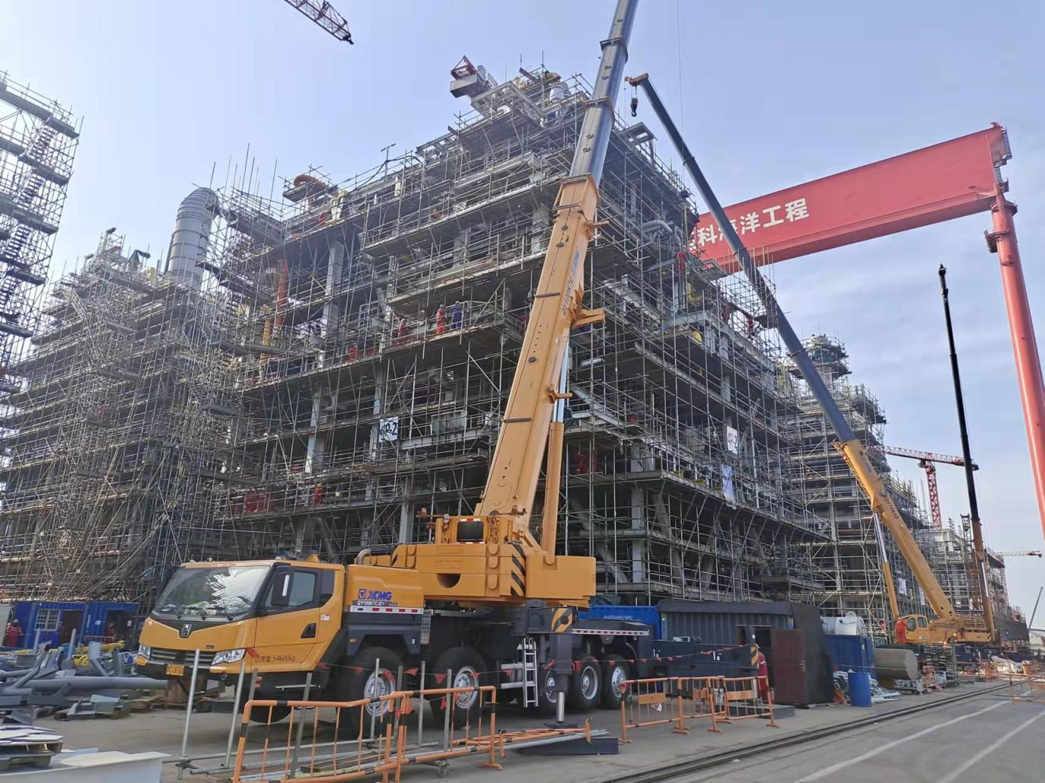
图1 4P2模块

（四）现场勘查情况
1.现场设备设施情况
勘查涉事现场，4P2模块4P-AP-06钢结构平台南侧工字梁的筋板有近期焊接完成的立焊缝约20厘米，下方脚手架平台（N1）边缘位于焊痕下方约1.2米，脚手架平台探出踢脚板约0.3米，钢结构平台外侧有立式钢管（编号：SPOOL，直径0.3米)，在脚手架平台上方转弯横向延伸。脚手架平台（N1)下方约1.1米有脚手架平台（N2），N1平台上方垂直距离2米处，有与南侧水平钢结构工字梁平行、沿东西方向搭设的扣件式钢管脚手架水平杆（脚手管）；隋某某佩戴使用的五点式安全带双钩以该脚手管为锚固点悬挂（见图2）。焊缝及脚手架平台周边有多个交错搭设的南北向脚手管。脚手架平台（N1）东南侧结构立柱旁放有二氧化碳气体保护电焊焊机，与焊机相连的焊枪落在脚手架平台（N2）上。
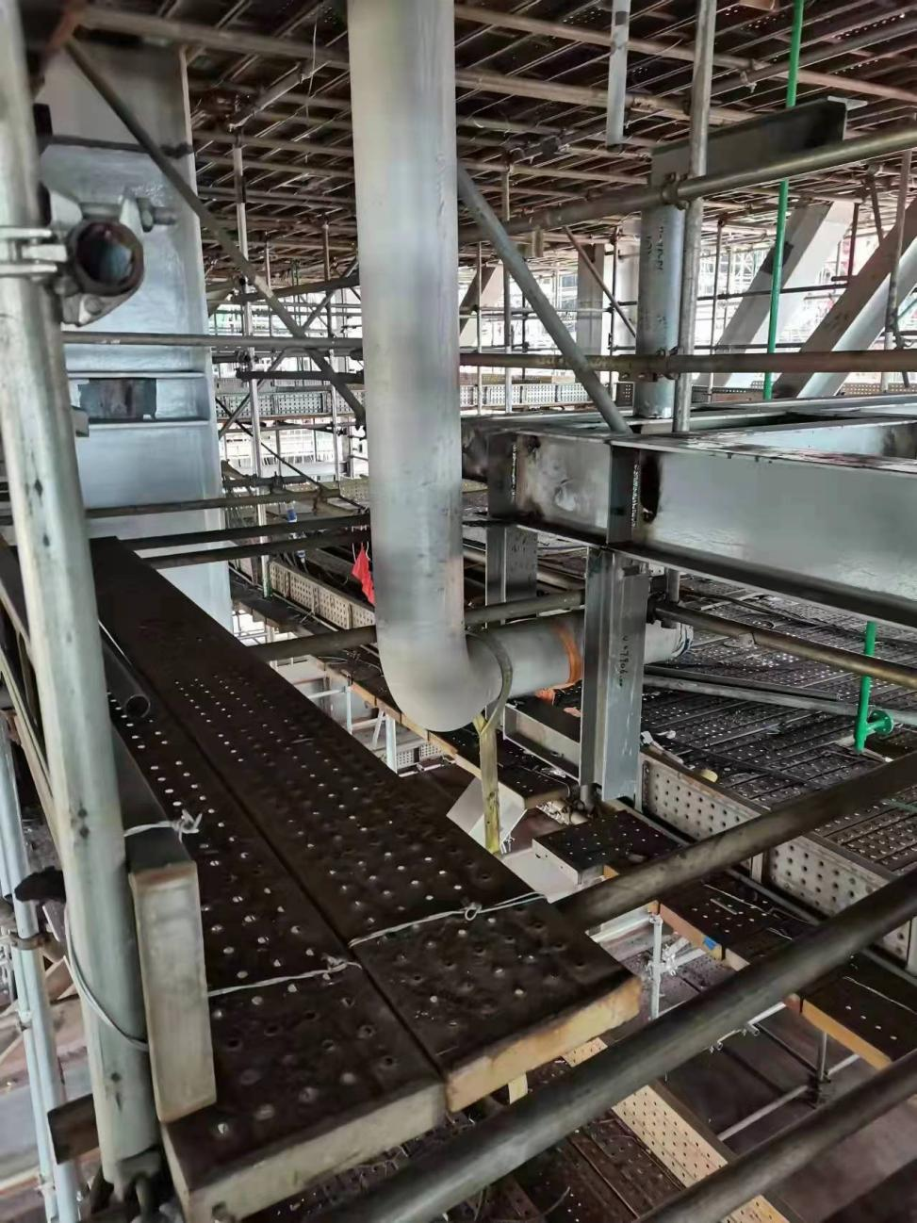
图2 发现死者隋某某的位置
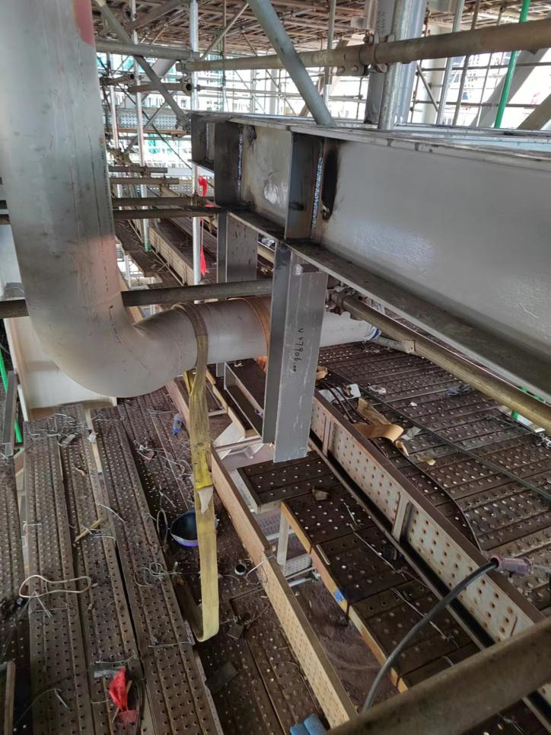
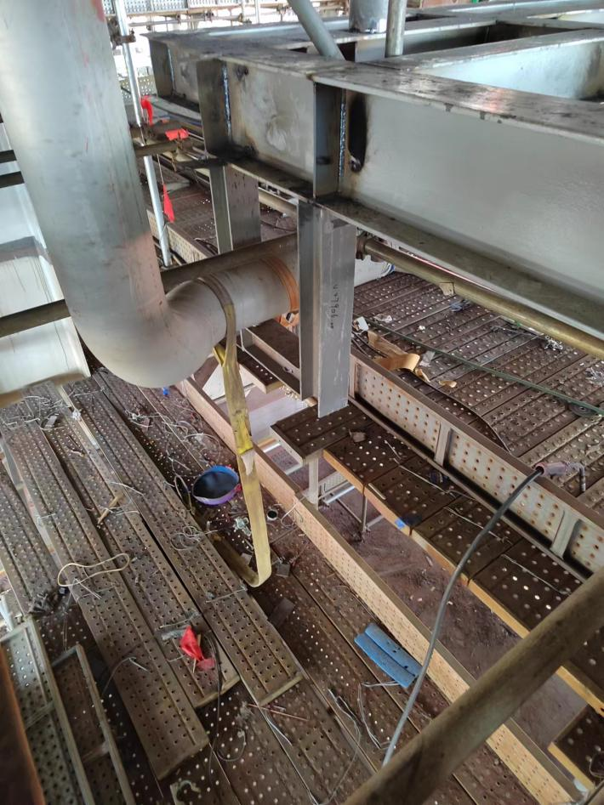
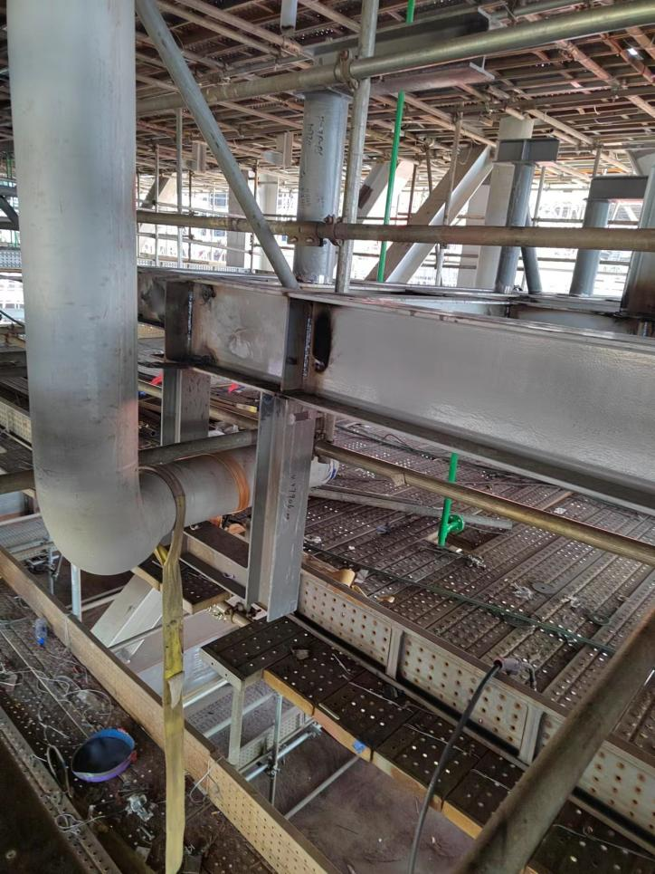
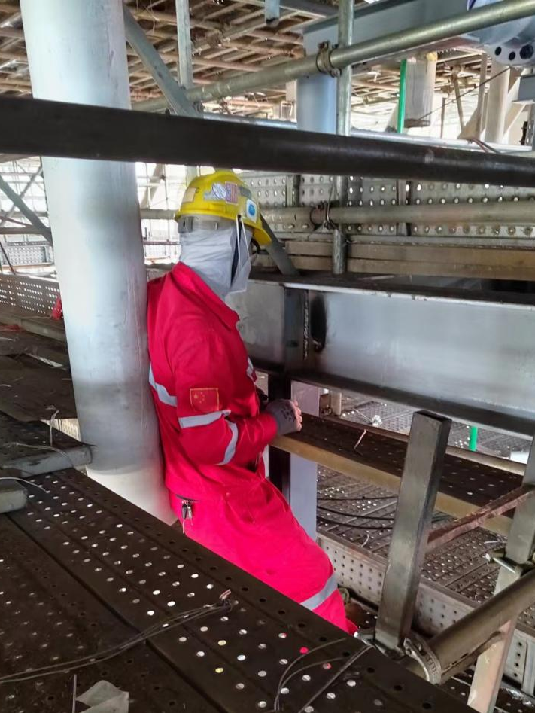
图3 现场环境示意及人员模拟组图
安全带挂点
高度约为2m
隋某某蹬踏的作业平台边缘距下方作业平台约为1.1m
人员模拟隋某某作业时的位置
作业平台外侧脚手板探出护栏宽度约0.3 m
隋某某双脚蹬踏位置
2.死者情况
隋某某身着五点式安全带，焊接皮裙、头戴焊接面罩、防尘口罩、手套、劳保鞋及工服正常穿戴。

（五）调查取证情况
1.死者生前身体状况
隋某某在2010年曾在驾驶摩托车时发生车祸，造成头部受伤，后形成头部疼痛和高血压长期病史，持续以服用止疼药和降压药治疗。在其死后的随身物品中，有解热镇痛类药物对乙酰氨基酚片。
2.死者被发现时状态
死者被安全带悬挂在脚手架平台（N2）上方，身体位于脚手架平台（N1）外侧，脚部朝下，距脚手架平台（N2）约0.25米。除受安全带拉拽外，身体与其他设备设施无接触。安全带大钩锚固点位于上方的钢制脚手管（该脚手管据N1平台约2米，据N2平台约3.1米）。隋某某颈部靠在其左侧的安全绳上（两条安全绳均在其颈部左侧），头成仰望状，与水平成约45度角。
3.死者尸表检验情况（参照公安部门尸表检验鉴定书）
（1）身体检查：男性尸体，尸长173厘米。左嘴角可见流涎，尸僵强，尸斑暗红，位于腰背部未受压处，指压褪色。
- 损伤检验：经前至左颈部可见一长为20厘米，宽为3厘米的压痕，压痕已皮革样化，周围未见明显生活反应。左手背可见陈旧性瘢痕，双下肢可见散在陈旧性瘢痕，阴囊上可见陈旧性擦伤。
余体表未见明显损伤，未见工具暴力打击痕迹。全身未触及骨折。
鉴定意见：根据目前尸表检验及毒化检验，结合民警调查情况及现场勘查情况，排除因工具暴力打击致死，排除因乙醇、常见毒品、常见安眠药、杀虫剂、毒鼠强成分中毒死亡。
- 事件发生经过及应急处置情况
- 事件发生的经过
2022年4月16日早上7点38分，常英建筑公司金某某班组作业人员隋某某正常到博迈科场地指纹打卡上班，并进行焊接作业，其行为未见异常，全天在事发区域附近进行作业。当日下午，同班组的铆工邢某某让隋某某进行地面焊接作业，该作业难度更大，隋某某未同意，表示其感觉“不在状态”。按照既定计划和近期作业惯例，该班组加班至晚19时全员下班。下班后作业人员自行到场地内的打卡机打卡并离开回到宿舍。隋某某负责相关焊接作业，无当晚下班打卡记录。当天最晚约在18时左右有其他作业人员见到隋某某仍在作业，但因其作业空间相对独立，与其他作业区视线受遮挡，当晚其是否下班或发生意外，无目击者。其妻子当晚20时左右曾拨打隋某某电话试图交流，死者同宿舍工友发现其没回宿舍后，也在22时30分左右用手机发信息试图联系他，均未收到隋某某回复。因隋某某以前也曾有过联系不上的情况，其妻子和工友均未意识到死亡事件的发生，未采取其他措施寻找隋某某。
4月17日上午9时10分左右，常英公司工人段某某发现隋某某身体悬挂在4P-2模块内，立即呼喊施救并拨打120。上午9时45分隋某某被救出，经120工作人员现场确认已死亡。
- 应急处置情况
事件发生后，保税区管委会领导高度重视，第一时间赶赴现场，要求做好事故调查和善后等工作。保税区应急局、科工局、滨海新区公安局临港派出所及相关部门负责同志立即赶到现场，开展现场处置和善后协调等工作。

三、事件造成的人员伤亡和直接经济损失

（一）事件伤亡情况
该起事件造成1人死亡。死者：隋某某，男，43岁，籍贯：吉林省辽源市。

（二）直接经济损失
事故调查组依据《企业职工伤亡事故经济损失统计标准》（GB6721-86）的有关规定，核定该事件造成的直接经济损失约126万元人民币。

四、事件发生的原因
调查组聘请技术专家对死因问题专门进行了技术分析，形成了分析报告。分析结论为：事件直接原因排除因遭受外部能量意外释放造成肌体创伤，认定死者突发疾病等身体机能原因是事件的直接原因。理由如下：
1.公安机关排除因中毒致死。
2.公安机关排除工具暴力打击致死，除颈部压痕外，全身无明显外伤。
3.排除颈部受外力导致的窒息死亡。
（1）皮革样化，未见明显生活反应。根据尸表检验，“死者经前至左颈部可见一长为20厘米，宽为3厘米的压痕，压痕已皮革样化，周围未见明显生活反应”。说明死者压痕较轻，受压部位皮肤较完整。而窒息死亡通常伴有颈部缢沟的特征和缢沟下深层组织的损伤及其生活反应，同时伴有特殊的颜面征象以及明显的窒息征象。其生活反应如组织收缩、肿胀、创口感染、淋巴窦红细胞聚集、血栓形成、炎症等应较明显。且窒息死亡后由于绳索压闭了静颈脉、颈总动脉和椎动脉，头面部血液循环完全停止，呈贫血状态，所以颜面苍白。而不全位缢死时，常因静颈动脉压闭不全，血液常能部分进入头面部使之瘀血，而出现颜面发绀，里青紫色，眼结合膜出血等窒息征象。本事件死者不存在上述特征。
（2）安全绳未环颈缠绕。根据尸表检验、目击者陈述，死者左颈部的安全绳未形成环颈缠绕，而是经前斜向上有长20厘米压痕，不能对死者颈部形成致命压迫。
（3）死者头部是斜靠在安全绳上，而不是被安全绳勒住。死者形成的压痕在死者左颈，死者头部向左倾斜，斜靠在安全绳上，压痕与发现死者时体位相符，判断死者事发时与被发现时，安全绳对死者颈部产生影响一致，死者体位未变化。事发时到事件被发现，死者头部一直是因自身重力作用斜靠在安全绳上，若死者颈部受左侧安全绳的致命压迫，头部应向相反方向倾斜，且如果能短时间致人死亡的颈部绳索持续数小时用力，其颈部受损将非常严重。
（4）五点式安全带不构成吊颈死亡的条件。五点式安全带设计阶段考虑到人员意外悬吊的各种体位和作业环境影响，均匀设置受力点位，在5个方向同时消散强烈冲击产生的力量。在我国的历史数据中尚未查阅到在正确穿戴下，因使用五点式安全带而造成窒息死亡的案例。对于国际通用的五点式安全带，可能首次发现存在重大设计缺陷的相关推断必须极为谨慎。同时根据现场真人模拟、受力计算等，均不支持吊颈死亡的判断。穿戴时，安全绳与后背上部的连接环相连，为对人体的直接作用点，该点位于颈部水平位置以下，安全绳大钩固定在锚固点处，在人体上方。人体下降过程中，安全绳受力两端不能构成对颈部的U型缠绕。如颈部在作业人员工作过程中故意或意外被安全绳多圈缠绕，在下落瞬间，除重力因素外，缠绕颈部的安全绳受到侧向拉力，或直接从头部上方滑脱，或使人体朝着缠绕反方向螺旋式旋转，瞬间摆脱缠绕。
4.排除触电致死。焊接使用的二氧化碳保护焊机，最大输出电压为相对人体安全电压（39伏），即使触电也不能对人体造成明显伤害。经勘查，作业现场无带电体或线头外露现象，未发现线路老化、破损、短路、漏电现象。死者劳动防护用品穿戴齐全，尸表未见电流斑（电流通过完整皮肤时，在接触处产生的焦耳热及电解作用所造成的一种特殊皮肤损伤）。
5.排除因作业失误掉落而长时间悬挂致死。长时间悬挂可能因脱水、失温等原因死亡，但如因工作失误造成失稳，从作业平台掉落，在意识清醒下，身体四肢可通过方便触及的管线、设备等进行攀爬蹬拽等自救。同时死者作业时随身携带手机，便于向外界呼救。通过尸表检验，掉落过程中未受到其他物体打击而影响其自救能力。
综合死者既有伤病情况和原因分析判断，死者具体死亡时间无法准确确定，但事发时间应在4月16日晚间，事发时死者已意识不清，无法自救。经过其他原因排除后，认定突发疾病等身体机能原因是死者死亡的直接原因。
- 调查发现的其他问题及整改建议
在事件调查中发现安全生产工作中存在问题，一是常英公司管理人员、班组长安全生产意识不强，对安全管理知识学习不够深入，整体安全生产知识水平较低；常英公司班组建设能力较差，在班组人员较多的情况下，对作业人员管理松散。二是博迈科公司对分包商安全生产工作统一协调管理仍需进一步加强，场地安全管理智能化水平滞后。常英公司、博迈科公司要牢固树立安全发展理念和红线意识，举一反三，全面落实企业安全生产主体责任。
（一）常英公司
1.加强安全生产全员培训。公司主要负责人、安全管理人员加强安全管理专业知识学习，认真组织开展全员安全培训工作，在参与博迈科公司安全培训的同时，强化企业自主性、有针对性的培训，提升全员的安全文化素质和安全知识水平，提高员工施工作业中风险辨识能力和对可能发生的意外伤害应急救援和处置的能力。
2.强化班组建设。加强对班组关键人员、关键环节的管理，提高班组长、安全员的履职能力，培育荣誉感和责任心。加强作业人员进出厂打卡和人员统计工作，及时检查并防范人员无故滞留。根据现场作业实际合理规划班组人数，提升班组凝聚力。充分发挥班前会一线工作风险分析、防范预警、知识宣贯的作用，进一步强化班组工作安全分析与“我说我岗”，全员参与、上下互动，形成“集思广益说风险，群策群力话安全”的良好氛围。
（二）博迈科公司
1.强化分包商管理。一是关口前移，严把分包商入场关。审查分包商作业资质是否符合法规要求、评估分包商员工安全能力是否满足项目要求，对不具备安全生产条件或不具备作业资质的分包商或个人，坚决清退。二是加大对分包商监管和考核力度。强化作业现场管理，发现违章违规行为严肃处理。同时设置奖励机制，多种手段促进分包商主动提升安全的意愿。
2.加快推动场地安全管理智能化建设进程。通过智能化数字工厂实施项目，以工业物联网搭建信息化管理网络，通过数字化管理系统将现场作业人员、设备、作业动态数据进行交融、传输、整理、分析。助力安全管理实现数字化、智能化。

六、事故认定建议
依据原国家安全生产监管总局办公厅《关于印发〈生产安全事故统计管理办法〉的通知》（安监总厅统计〔2016〕80号）第六条：生产安全事故统计按照“先行填报、调查认定、信息公开、统计核销”的原则开展。经调查认定，具有以下情形之一的，按本办法第七条规定程序进行统计核销。……（三）生产经营单位从业人员在生产经营活动过程中，突发疾病（非遭受外部能量意外释放造成的肌体创伤）导致伤亡的。
经现场勘验调查，同时结合《隋某某尸表检验鉴定书》以及其他证明材料、相关人员询问笔录等证据材料，没有证据证明隋某某死亡是由于坠落、触电、物体打击等与生产经营活动有直接因果关系的外部能量意外释放致死，即没有证据证明死者的死亡与生产经营单位的生产经营活动有直接的因果关系。综上，根据调查组调查及综合分析，认定山东省常英建筑工程有限公司“4·17”一人死亡事件不属于生产安全事故。

